ПОВЕДЕНИЕ НА ВОДЕ

Летом люди, как правило, много времени проводят у воды. Купанье в жаркую погоду приносит не только облегчение и удовольствие, но и является оздоровительным средством для организма.

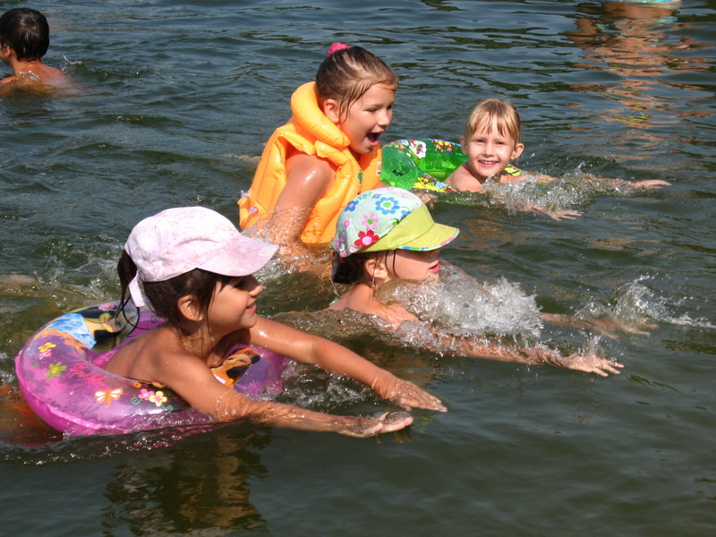
Однако, купание – одно из опасных занятий, в особенности, для детей, и даже умение плавать не является гарантией полной безопасности. Поэтому, прежде чем брать своего ребёнка на пляж или на прогулку к водному источнику, родители должны изучить правила безопасности детей на воде.
Изучаем правила безопасности на воде
В первую очередь объясните, что нарушение детьми правил безопасности на воде чревато серьезной угрозой жизни и здоровью.
- Расскажите ребёнку, что купаться можно лишь в местах, пригодных для этого. В других местах на дне могут находиться брёвна, осколки, ямы.
- Нельзя входить в воду во время шторма или грозы.
- Если ребёнок плохо плавает, ему не нужно заходить глубоко в воду и даже, имея надувной матрас или круг, следует плавать как можно ближе к берегу.
- Если температура воды ниже 18 С, то в такой воде не купаются - ведь могут начаться судороги. Температура воздуха должна составлять при этом –
20-25 С и выше. При судорогах нужно лечь на спину и плыть к берегу, руками растирая сведённую судорогами часть тела.
- На дне водоемов часто растут водоросли, и многие пловцы в них запутываются. Чтобы освободиться, нужно спокойно, мягко, без резких рывков плыть на спине к берегу, либо с помощью рук в положении на спине постараться избавиться от водорослей.
- Объясните ребёнку, что если его несет сильное течение, не стоит пытаться преодолевать и сопротивляться - это бесполезно. Надо поддаться течению, но постараться плыть в сторону берега.
- Если в воде купаются несколько детей, объясните им, что игры с захватами и борьбой в воде опасны, какими бы весёлыми они ни были.

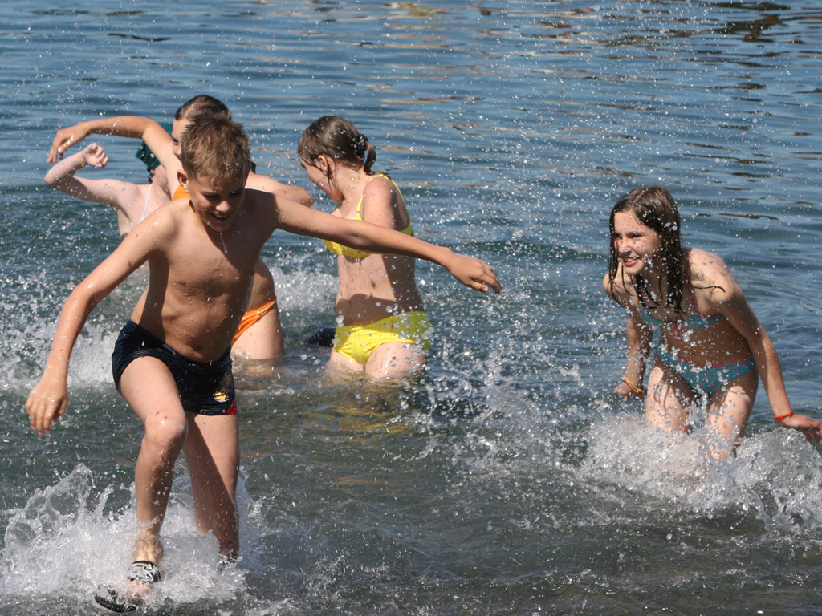
- Чтобы избежать перегревания на солнце не стоит купаться в период с полудня и до 4часов вечера, обязательно пользоваться солнцезащитными кремами и надевать головной убор.
Зачем ребёнку знать правила безопасности на воде?
Зная правила безопасности детей на воде, ваш ребёнок будет застрахован от несчастных случаев, даже если хорошо плавает или вообще очень редко ходит на пляж. Следует сказать, что любой ребёнок до шестнадцати лет во время купания нуждается в контроле со стороны взрослого, который предотвратит нарушение правил безопасности ребёнком на воде, а также окажет помощь в случае непредвиденной ситуации.

